ALFI
by José Manuel Ferrero

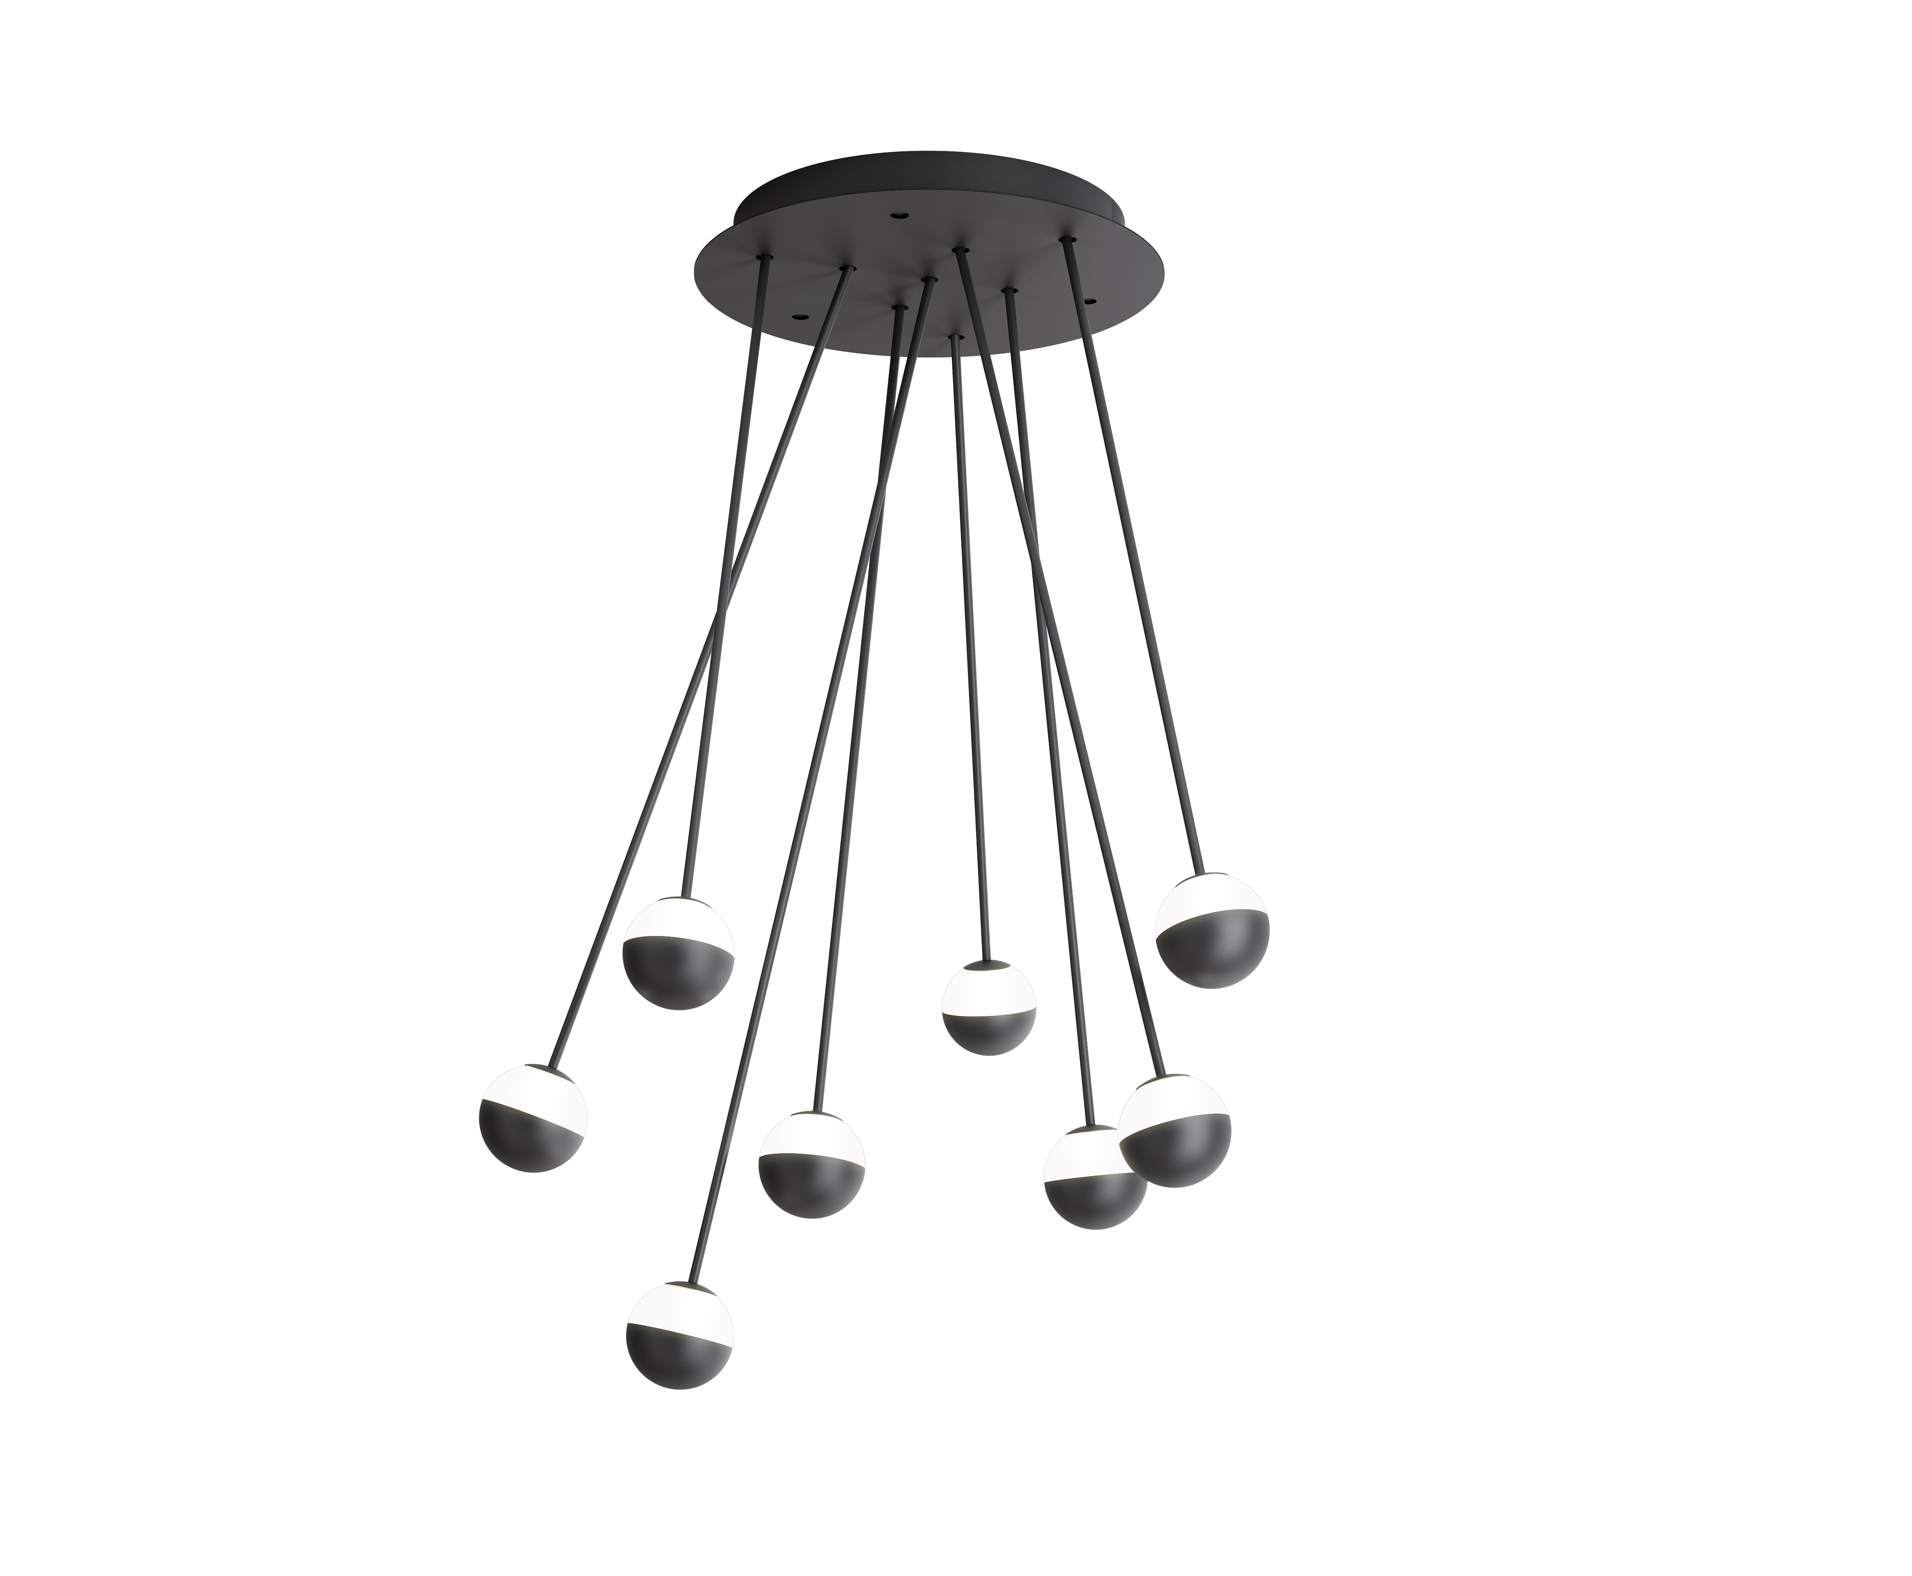
Alfileres de luz
Particularmente representativo de la creatividad de diseño de estudi{H}ac, Alfi nació de la idealización, ligereza y fuerza que se puede encontrar en un acerico, así como en el arte de la sastrería. Alfi fue diseñado para la empresa española Estiluz y constituye un sistema de iluminación, donde la combinación de composiciones y movimientos que modulan la posición relativa de cada "alfiler" crea un microcosmos de posibilidades que se prestan a diversas soluciones y hacen de este cuerpo de luz un verdadero "juego de luz" para connotar su hábitat de una manera original y muy personal y son, al mismo tiempo, concebidos como una herramienta ideal para modular y orientar la función de la luz en el entorno. Aquí es donde entra en juego la funcionalidad, acompañada de una sutil ironía y la posibilidad que se ofrece al usuario final de personalizar y "llevar la luz" de forma sartorial, y no por casualidad, ya que la sastrería es uno de los conceptos que siempre han inspirado el enfoque del diseño de José Manuel Ferrero. El punto de partida de Estiluz fue crear una familia de luminarias para usar en las más variadas condiciones: lámparas de techo, suspensiones, lámparas de pared y lámparas de pie. estudi{H}ac ha identificado y desarrollado un camino creativo que ha hecho de cada luminaria del sistema Alfi algo único y especial.
El sistema de iluminación Alfi se utilizó para el proyecto Rosanflor en Valencia, espacio comercial dedicado a la floristería.
NOMBRE : Alfi
CLIENTE: Estiluz
FECHA: 2019
USO: sistema de iluminación/LED
INSPIRACIÓN: alfiler
MATERIALES: metal
COLORES: personalizable
DIMENSIÓN: personalizable
PREMIOS: Premios NYCXDESIGN en la categoría "Iluminación Arquitectónica" de la revista INTERIOR DESIGN

C/Turia nº 7 bajo
T. +34 963 219 622
46008 Valencia. Spain
press@estudihac.com – www.estudihac.com
OGS PR and Communication
Via Koristka 3, Milano
+39 02 3450610
www.ogscommunication.com
info@ogscommunication.com

